Dzień dobry kochani .

Zapraszam Was do zabawy

„Nad wodą”

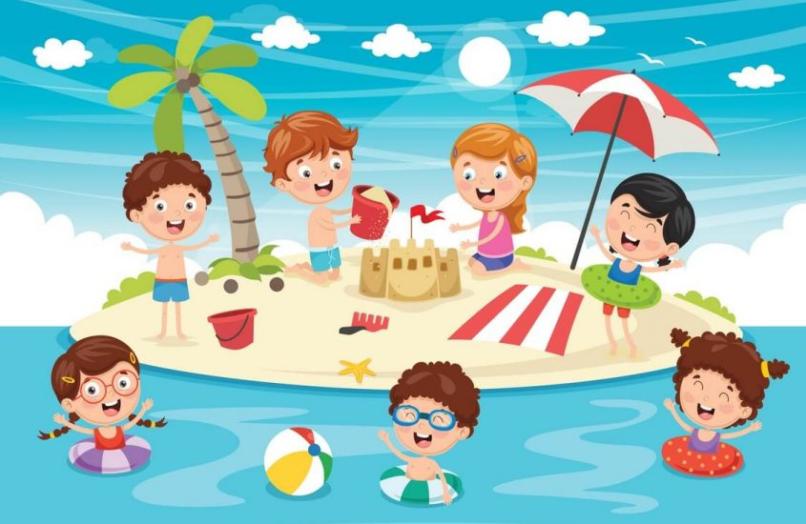

Zabawa przy piosence „Na plaży”

https://www.youtube.com/watch?v=k-AOW_76luU

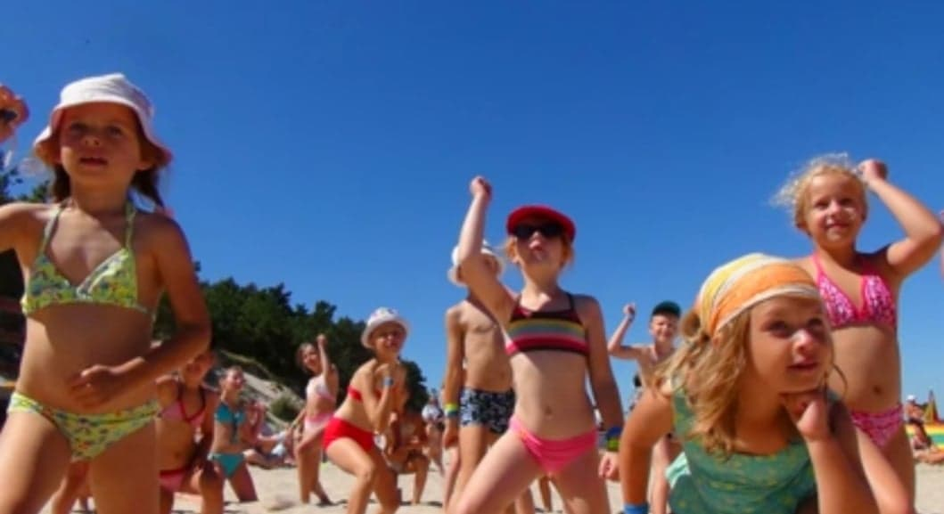

„Wody w Polsce”

Dzieci, jakie znacie wody w Polsce ?

Polska leży nad Morzem Bałtyckim

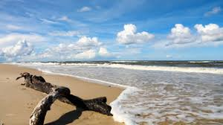

Krainą z największą ilością jezior są Mazury.

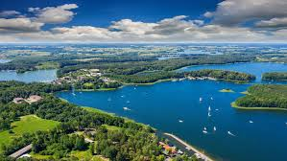

Najdłuższa rzeka to Wisła.

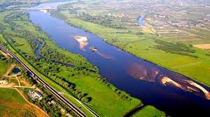

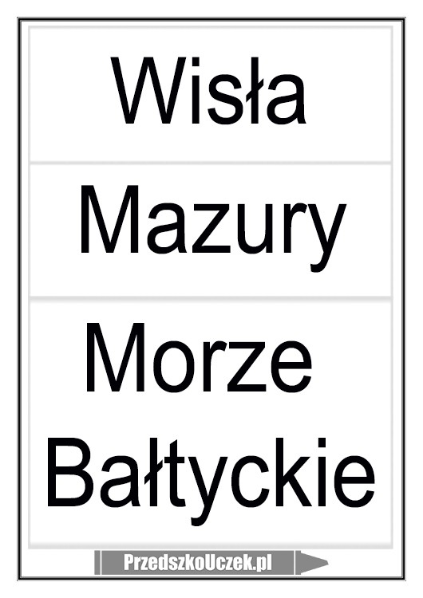

Przedszkolaki odpowiedzcie jakim kolorem zaznacza się wody na mapie ?

- Tak oczywiście, że kolorem niebieskim

- Czym charakteryzuje się morze, czym jezioro, a czym

Moi drodzy - Morze ma słoną wodę, jest częścią oceanu. Występują na nim większe fale niż na jeziorze.
Jeziora są to wody zebrane w zagłębieniach, mają słodką wodę.
Rzeka płynie, jest to ciek, który płynie w korycie. Ma swoje źródło, czyli miejsce, z którego wypływa, i ujście, czyli miejsce, do którego wpływa.

- „Na wakacje ruszać czas” – słuchanie wiersza B. Szelągowskiej – dzieci siedzą wygodnie, a rodzic czyta wiersz:

Na wakacje ruszać czas
Za dni kilka o tej porze
będę witać polskie morze.
Bo najbardziej mi się marzy
żeby bawić się na plaży.
A ja chciałbym dotknąć chmury
i dlatego jadę w góry.
Razem z mamą, razem z tatą
w górach lubię spędzać lato.
Ja na morze nie mam czasu.
Wolę jechać het- do lasu.
I tam z dziadkiem zbierać grzyby
albo w rzece łowić ryby.
Dla mnie to najlepsza pora
żeby wskoczyć do jeziora.
Nie chcę w upał chodzić w góry.
Wolę jechać na Mazury.
Morze, góry, las i rzeka;
Wszystko to już na nas czeka.
Bo zaczęło się już lato
Jedźmy mamo, jedźmy tato.

Kochani odpowiedzcie na pytania:
- Dokąd wybierają się dzieci z wiersza?
- Gdzie pojedzie dziecko, które chciałoby dotknąć chmur?
- Z kim dziecko z wiersza będzie zbierało grzyby i łowiło ryby?
- Co woli robić dziecko z wiersza w upał?
- Jaka pora roku zaczęła się w wierszu?
- A my jaką mamy porę roku?

4. „Zasady bezpieczeństwa nad wodą” – dzieci, zastanówcie się, o czym należy pamiętać podczas wakacji nad wodą, czy wiecie, jaki kolor flagi zabrania kąpieli w morzu czy jeziorze (czerwony).
Przykładowe zasady:
- wchodź do wody tylko z osobą dorosłą
- nie oddalaj się od opiekunów
- pamiętaj o rękawkach bądź kole ratunkowym
- używaj kremu do opalania
- miej zawsze nakrycie głowy
- pływaj tylko w wyznaczonych do tego miejscach
- zabierz ze sobą swoje śmieci
- zakładaj kapok na łódce, statku, rowerze wodnym, kajaku
- stosuj się do poleceń ratownika i zwracaj uwagę na kolor flagi

5. Zapraszam do oglądania filmu pt. ”Bezpieczeństwo nad wodą”
https://www.youtube.com/watch?v=Ui-ndYWcThA

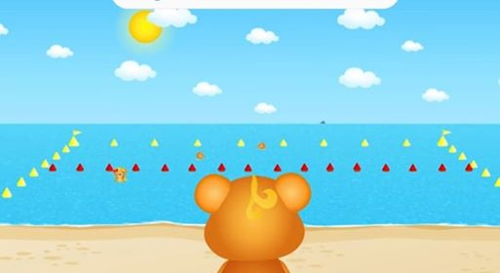

Fale na jeziorze

Małe kaczuszki płyną po jeziorze. Dorysuj fale i pokoloruj rysunek.
